Ұзақ мерзімді жоспар бөлімі:  3A бөлім:Ғарыш  Күні:  Сынып: 1А |  |  |  | МектепːN14орта мектеп  Мұғалімнің аты-жөні: Тажибаева М.К  Қатысқандар:10  Қатыспағандар саны:1
Тақырыбы: |  | Біз қай дүниенің бөлігінде тұрамыз?
Оқу мақсаттары |  | 1.6.1.2 Глобус Жер ғаламшарының кішірейтілген үлгісі екенін білу  1.6.1.1 Жердің шар тәріздес екенін білу  Дағдылар  Бақылау  1.1.1.2. Сұрақтарға жауап табу: глобусқа қарап отырып, Жерге қатысты сұрақтарға жауап іздеу.
Бағалау критерийлері: |  | Барлық оқушыларːГлобус деген Жердің моделі екенін түсінеді және оған қарапайым анықтама бере алады;  Көптеген оөушыларːЖердің пішіні шар тәріздес екенін біледі және сипаттай алады.  Кейбір оқушыларː Ғарыштың әртүрлі жабдықтармен аспаптардың көмегімен игерілетінің түсінеді
Тілдік мақсаттар |  | Оқушылар: Жер ғаламшарының ерекшеліктері, орналасуы және пішіні туралы айтып беруі.Жер ғаламшары;  Глобус;  шар –сфера;  атмосфера;
Құндылықтарды дарыту |  | Денсаулық сақтау, денені шынықтыруға баулу.
Пәнаралық байланыстар |  | Дүниетану,өзін тану пәнімен байланысты
Алдыңғы меңгерілген білім |  | Оқушылар біздің Жер планетасында өмір сүретінімізді білуі тиіс. Сондай-ақ, олар Жер планетасы ғарышта орналасқанын білуі тиіс.
Сабақ барысы
Сабақтың жоспарланған кезеңдері | Сабақта жоспарланған іс-әрекет |  |  |  | Ресурстар
Сабақтың басы | (Ұ)Ұйымдастыру кезеңі  «Шаттық шеңбері»  Терең ғылым сананың,  Тегі дөп ой саламын.  Маңыз беріп оқимыз,  Ғылымға кіріспе сабағын  Балалар шеңбер бойында тұрып, бір-біріне сәттілік тілейді.  -Балалар, шеңберге тұрудың өзіндік бір қасиеті бар. Өйткені, шеңбер бойында тұрған адамдар бір-бірін жақсы көреді, бір-бірінен бірдей қашықтықта тұрады,бір-біріне жылу сыйлайды.  -Балалар, айтыңдаршы шеңбер неге ұқсайды?  /оқушылардың жауаптарын тыңдау/  (Ұ)Сабақтың тақырыбын ашу мақсатында жұмбақ жасыру  -Балалар, мен қазір сендерге жұмбақ жасырамын, ал сендер ойланып, оның шешуін табыңдар.  Бір нәрсе бетінде жоқ, ой менен қыр,  Өзіңнің кіндігінен айналып жүр.  Өзіне назар салып қарасаңыз,  Келбеті жер жүзінің көрініп тұр. Ол не екен? /Глобус/  -Балалар, жұмбақтың шешуі не?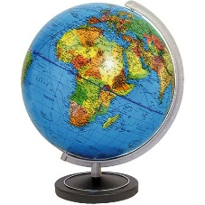  /оқушылардың жауабын тыңдау/ |  |  |  | Глобус, жапсырғыш стикерлер.
Сабақтың ортасы | (Т)Глобуспен жұмыс  Оқушылардың іс-әрекеттері: Әр топқа глобус беріледі. Оқушылар топта отырып глобусты зерттейді. Айналдырып не бейнеленгенін анықтайды.Сұрақтарға жауап береді.  -Глобус дегеніміз не?  -Оның түсі қандай? Неліктен көгілдір түсі көп деп ойлайсыңдар?  -Көгілдір түс нені білдіреді?  -Қоңыр түс ше?  -Глобуста нелер бейнеленген?  -Глобустың пішіні қандай? Ол неге ұқсайды?  Топтарға доп, дөңгелек пішінді шар беріледі.  -Осы үш затты салыстырыңдаршы.Қандай ұқсастықтары бар?  -Осыдан қандай қорытынды жасаймыз?  /оқушылардың жауаптарын тыңдау/  Қорытынды: Глобус-жердің кішірейтілген үлгісі. Глобус шар тәрізді, дөңгелек./  (МК)Глобус жайлы видео материалды көрсету  Видеоны тамашалап көргеннен кейін, талқылау жүргізу.  (Т)Глобуспен жұмысты жалғастыру  -Балалар,біз қай елде тұрамыз? -Қазақстанда  -Қане,кім маған глобустан көрсете алады?  -Қазақстан глобустың қай жерінде орналасқан?  Көрсеткен жерді жапсырғыш қағазбен белгілеп қою.  -Ал біздің көрші мемлекет елдерді білесіңдер ме?  (Балалардың жауаптарын тыңдау.Балалар глобустан Қазақстанды және оның көрші мемлекеттерін іздейді, стикерге атауларын жазып, глобусқа жапсырады.)  -Балалар, сендер қандай шет елдерге бардыңдар, қай елдерде болдыңдар?  Оқушылар қай елдерге барғанын тауып әңгімелеп, көрсетеді, елдің атын стикерге жазып, глобусқа белгілейді.  (Ө) Қалыптастырушы бағалауға арналған жұмыс Сөйлемдерді жалғастырып жаз  Біздің мемлекетіміз ................................................. деп аталады.  Отанымыздың астанасы қаласы.  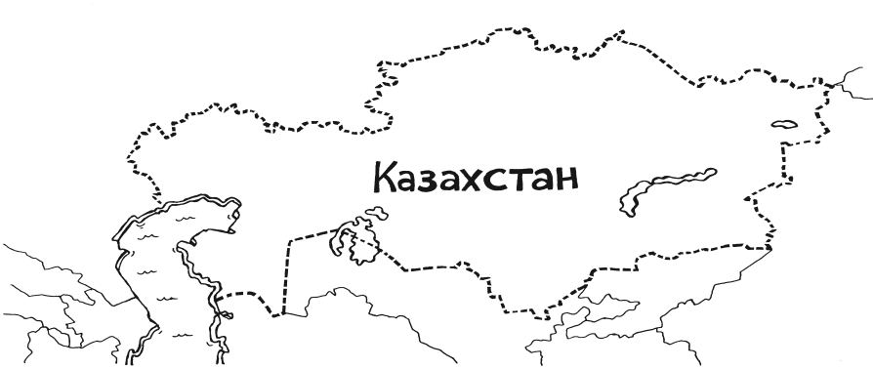  2-тапсырма:Картадан Қазақстан Республикасының  шекарасын тап. |  |  |  | Глобус пен стикерлер, қарындаштар
Сабақтың соңы | Рефлексия:  -Сабақ қызықты болды ма?  -Сабақтың басында қойған жетістік критерийлеріне жеттік пе?  -Не жеңіл әрі қызықты болды?  -Қандай тапсырма қиындық тудырды?  «Өз жетістігін бағалау»  -Балалар, енді өз жетістіктеріңді бағалап, тиісті стикерлерді бағалау парағына жапсыра қойыңдар.  Жеттім! ---  Талпынамын! ---  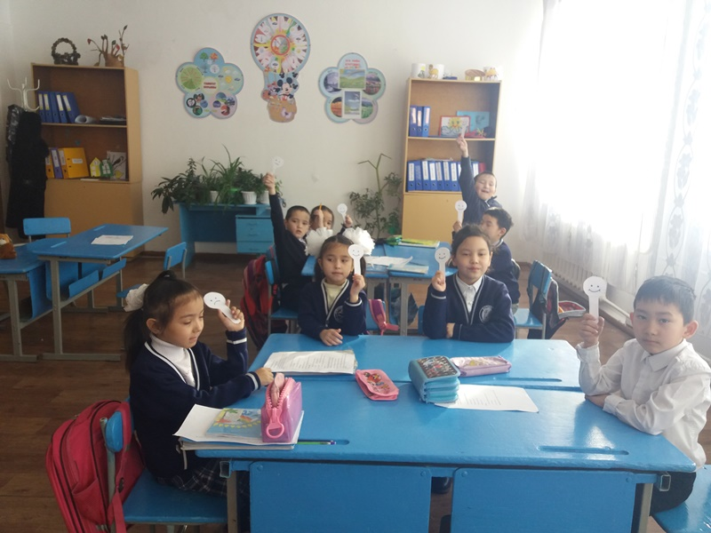
Қосымша ақпарат

Дифференциация – Балаларға қалай көмектесесіз?  глобусқа қарап отырып, елдердің атауларын атап, көрсетеді  Жерге қатысты сұрақтарға жауап іздеу. |  |  | Бағалау – оқушылардың білімдерін қадағалауды қалай  жоспарлайсыз?  Суретпен жұмыс істеу барысында |  | Пәнара  лық байланыс  Денсау  лық пен қауіпсіздік сақтау шаралары

